Министерство науки и высшего образования Российской Федерации

Федеральное государственное бюджетное образовательное учреждение высшего образования

Пермский национально исследовательский политехнический университет

Электротехнический факультет

Кафедра информационных технологий и автоматизированных систем

**Отчет**

**Тема: Функции и массивы**

Семестр: 2

Выполнил студент ИВТ-22-2Б:

Ромашихин Иван Вячеславович

Проверил доцент кафедры ИТАС:

Полякова Ольга Андреевна

Постановка задачи:

Найти минимальный из неповторяющихся элементов двумерного массива.

Анализ решения:

Программа создает двумерный массив размером 3х3, заполненный случайными целочисленными значениями в диапазоне от -20 до 20 с помощью функции rand(). Затем программа находит минимальный элемент, не повторяющийся в массиве, создавая unordered_map для отслеживания частоты каждого элемента. Она перебирает каждый элемент в массиве и увеличивает его частоту в словаре, если элемент уже существует, в противном случае добавляет его в словарь с частотой 1. Затем программа перебирает словарь и находит минимальное значение с частотой 1. Наконец, программа выводит это минимальное значение в консоль.

Блок схема:

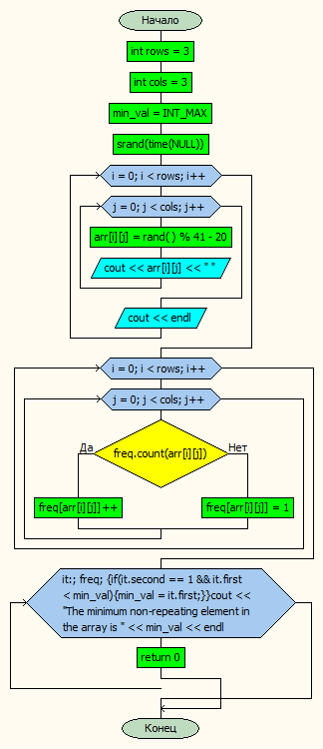

Код:

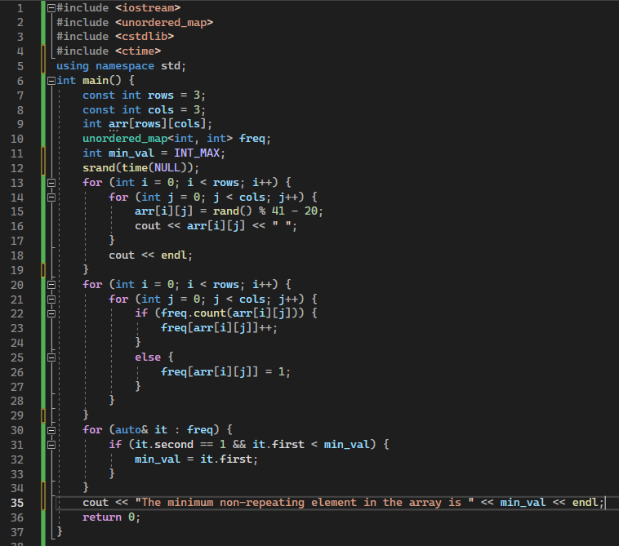

Результат работы программы:

